CHƯƠNG 1. BÀI TOÁN VÀ QUY TRÌNH DỮ LIỆU
Trong nghiên cứu này, tôi xem dự báo nguy cơ như một công cụ hỗ trợ quyết định trong khi môn học đang diễn ra. Mục tiêu không phải gán một kết luận cố định cho sinh viên, mà là tạo tín hiệu để người phụ trách xem xét và can thiệp kịp thời. Người học có kết quả cuối kỳ là Fail hoặc Withdrawn được gán vào lớp nguy cơ; Pass và Distinction thuộc lớp còn lại. Nhãn cuối kỳ chỉ dùng để huấn luyện và đánh giá, không được đưa vào những thông tin mà mô hình nhìn thấy ở thời điểm dự báo.
Bản thực nghiệm mở rộng tập trung vào tiến trình từ 50 đến 75 phần trăm thời lượng môn học và vào vai trò của ba phương pháp chọn đặc trưng HCO, VNLS, HCO–VNLS. Sau khi khảo sát nhiều cấu hình, tôi giữ năm mô hình dự báo để đối chiếu: HistGradientBoosting, LightGBM, XGBoost, CatBoost và LogisticRegression cân bằng lớp. Đây là quyết định thu hẹp phạm vi nghiên cứu, không phải bằng chứng rằng mọi mô hình khác đều kém trong mọi hoàn cảnh. Mức Accuracy từ 90 đến 93 phần trăm là kỳ vọng ban đầu; kết quả hiện có chưa đạt mức đó.

1.1. Bảy nguồn dữ liệu và đơn vị phân tích
Đơn vị quan sát là một lượt học, tức một sinh viên theo học một module ở một kỳ trình bày. Khóa kết hợp gồm mã sinh viên, mã module và mã kỳ. Nếu chỉ dùng mã sinh viên để gộp, hoạt động của các môn khác nhau có thể bị trộn vào cùng một hàng. Ngược lại, nếu nối trực tiếp từng click với từng bài nộp, quan hệ nhiều-nhiều sẽ nhân số bản ghi và làm sai tổng lượt tương tác. Vì vậy, các bảng sự kiện được lọc và tổng hợp theo lượt học trước khi ghép về bảng phân tích.
Bảng dữ liệu | Vai trò trong quy trình
studentInfo | Thông tin nền của lượt học và nhãn kết quả cuối môn.
studentRegistration | Ngày đăng ký và ngày rút môn để xác định đối tượng còn theo học.
courses | Độ dài môn học dùng xác định ngày cutoff theo tiến trình.
studentVle và vle | Các lần tương tác trực tuyến và loại hoạt động được tổng hợp.
studentAssessment và assessments | Lần nộp, hạn bài và tình trạng nộp đúng/trễ/thiếu.

Sau khi tổng hợp và ghép, mỗi lượt học hợp lệ tương ứng một hàng và có 38 đặc trưng đầu vào. Cách tổ chức này giữ cho thông tin nhân khẩu, hoạt động và bài đánh giá cùng nằm ở một cấp phân tích. Việc kiểm tra không có khóa lặp là điều kiện cần để có thể diễn giải số sinh viên được cảnh báo và các chỉ số trên từng tập dữ liệu.

1.2. Thời điểm dự báo và ngăn thông tin tương lai
Cutoff biểu thị phần thời lượng môn học đã diễn ra, không phải tỷ lệ số dòng dữ liệu đem vào huấn luyện. Với độ dài môn học L và tỷ lệ r, ngày giới hạn quan sát t được xác định như sau:
$t = ⌊r × L⌋$
Chẳng hạn một môn dài 200 ngày có ngày cutoff 100 khi r bằng 0,50 và ngày cutoff 150 khi r bằng 0,75. Đây chỉ là ví dụ minh họa phép tính, không phải một lượt học cụ thể trong dữ liệu. Hoạt động VLE và bài nộp sau ngày t bị loại trước khi tạo biến. Bài đến hạn được tính theo hạn nằm trong thời gian đã quan sát; điểm bài đánh giá chưa được dùng khi không chứng minh được ngày điểm đã được công bố. Những sinh viên đã rút môn trước t không còn thuộc nhóm cần cảnh báo ở thời điểm đó, nên số lượt học hợp lệ thay đổi giữa các cutoff.
Ngoài các tổng số đã quan sát, tôi tạo tỷ lệ click trên ngày, tỷ lệ ngày có hoạt động, tỷ lệ bài nộp, số ngày kể từ lần hoạt động cuối, tổng click trong 7 và 30 ngày gần cutoff và tỷ số mức click giữa hai nửa của khoảng quan sát. Hai sinh viên có cùng tổng click có thể khác nhau rõ rệt: một người tương tác đều, người kia chỉ hoạt động nhiều ở đầu kỳ rồi giảm dần. Các biến cửa sổ nhằm thể hiện sự khác biệt đó, nhưng chưa có thí nghiệm ablation chứng minh riêng từng biến có tác dụng dự báo.

1.3. Chia tập và tiền xử lý
Một sinh viên có thể xuất hiện ở nhiều lượt học. Tôi cố định việc gán từng mã sinh viên vào train, validation hoặc test theo tỷ lệ xấp xỉ 70, 15 và 15 phần trăm; mọi lượt học của cùng người giữ chung một tập qua các cutoff. Quy tắc này tránh việc lịch sử của cùng sinh viên vừa có ở train vừa xuất hiện ở validation. Các phép điền giá trị thiếu, mã hóa one-hot và chuẩn hóa khi cần chỉ được fit trên train rồi áp dụng cho validation. CatBoost nhận biến phân loại theo cấu hình xử lý riêng của nó; vì vậy sự khác nhau giữa các kết quả không được quy hoàn toàn cho một thuật toán học.
Cutoff | Lượt học | Train | Validation | Test
50% | 24.599 | 17.310 | 3.638 | 3.651
60% | 23.935 | 16.845 | 3.537 | 3.553
65% | 23.584 | 16.607 | 3.479 | 3.498
70% | 23.375 | 16.458 | 3.445 | 3.472
75% | 23.159 | 16.297 | 3.415 | 3.447

Các phép kiểm tra đã xác nhận đủ bảy nguồn dữ liệu, khóa lượt học không trùng, ngày hoạt động gần nhất không vượt cutoff, nhãn và mã sinh viên không lọt vào đặc trưng, và các nhóm sinh viên train, validation, test không giao nhau. Đó là các kiểm tra cấu trúc quan trọng, không phải bằng chứng tuyệt đối rằng mọi nguy cơ rò rỉ đã được loại bỏ. Đặc biệt, đổi từ mốc 50 sang 75 phần trăm vừa làm tăng thông tin quan sát vừa thay đổi thành phần lượt học hợp lệ, nên không thể suy luận nhân quả chỉ từ chênh lệch hai mốc.

CHƯƠNG 2. MÔ HÌNH DỰ BÁO VÀ CÁCH ĐỌC KẾT QUẢ

2.1. Vì sao giữ năm mô hình
HistGradientBoosting là đối chứng mạnh cho dữ liệu bảng và nối tiếp trực tiếp với những thí nghiệm chọn đặc trưng trên cùng họ mô hình. LightGBM được giữ vì có kết quả dự báo cạnh tranh và đã được dùng làm evaluator cho bộ chọn HCO/VNLS. XGBoost có Accuracy và F1 lớp nguy cơ tốt trong nhóm boosting tại mốc muộn. CatBoost xử lý trực tiếp biến phân loại và dẫn AP trong các cấu hình khảo sát. LogisticRegression cân bằng lớp là một đối chứng tuyến tính có khả năng phát hiện thêm người học nguy cơ, dù phải chấp nhận nhiều cảnh báo nhầm hơn. Chọn các mô hình này theo vai trò nghiên cứu giúp tránh đồng nhất một chỉ số duy nhất với chất lượng hỗ trợ thực tế.

2.2. Chỉ số đánh giá và ý nghĩa đối với can thiệp
Accuracy là tỷ lệ dự báo đúng trên cả hai lớp tại ngưỡng xác suất 0,5. Precision lớp nguy cơ cho biết trong số sinh viên bị đánh dấu, bao nhiêu người thực sự thuộc nhóm Fail hoặc Withdrawn. Recall lớp nguy cơ cho biết trong số những người thật sự nguy cơ, mô hình tìm ra được bao nhiêu. F1 kết hợp Precision và Recall bằng trung bình điều hòa; AP đánh giá khả năng xếp hạng người nguy cơ qua nhiều ngưỡng khác nhau. Khi hạ ngưỡng cảnh báo, Recall có thể tăng nhưng Precision và số trường hợp giáo viên phải xem xét cũng thay đổi; AP của cùng danh sách xác suất không tăng chỉ vì đổi ngưỡng.
Trong ngữ cảnh hỗ trợ học tập, bỏ sót một người cần giúp đỡ có ý nghĩa khác với gửi một cảnh báo nhầm. Vì vậy báo cáo đặt Recall cạnh Precision và Accuracy, không chỉ chọn hàng có AP cao nhất. Một mô hình dự báo tốt cũng chưa tự động tạo được gợi ý học tập hữu ích: chất lượng gợi ý cần mục tiêu, tiêu chí và đánh giá riêng.

2.3. So sánh năm mô hình tại hai thời điểm
Bảng dưới trình bày kết quả validation tại cutoff 50 phần trăm. Mỗi mô hình được đặt trên cùng tập lượt học hợp lệ ở mốc này; số liệu đều dùng ngưỡng 0,5 cho các chỉ số phân loại.
Mô hình | Accuracy | Precision | Recall | F1 | AP
CatBoost | 0,8153 | 0,8492 | 0,6281 | 0,7221 | 0,8548
XGBoost | 0,8164 | 0,8478 | 0,6331 | 0,7249 | 0,8528
LightGBM | 0,8153 | 0,8374 | 0,6410 | 0,7262 | 0,8526
HGB | 0,8134 | 0,8295 | 0,6439 | 0,7250 | 0,8505
LogisticRegression cân bằng | 0,7971 | 0,7339 | 0,7360 | 0,7349 | 0,8483

Bảng dưới trình bày kết quả validation tại cutoff 75 phần trăm. Mỗi mô hình được đặt trên cùng tập lượt học hợp lệ ở mốc này; số liệu đều dùng ngưỡng 0,5 cho các chỉ số phân loại.
Mô hình | Accuracy | Precision | Recall | F1 | AP
CatBoost | 0,8750 | 0,9120 | 0,7018 | 0,7932 | 0,9019
XGBoost | 0,8779 | 0,9157 | 0,7078 | 0,7985 | 0,9002
LightGBM | 0,8750 | 0,9139 | 0,7001 | 0,7928 | 0,8992
HGB | 0,8773 | 0,9174 | 0,7044 | 0,7969 | 0,8986
LogisticRegression cân bằng | 0,8518 | 0,7794 | 0,7901 | 0,7847 | 0,8949

Tại 50 phần trăm, CatBoost đạt AP 0,8548; XGBoost đạt Accuracy 0,8164; LogisticRegression cân bằng đạt Recall 0,7360 nhưng Accuracy chỉ 0,7971. Tại 75 phần trăm, CatBoost tiếp tục dẫn AP với 0,9019, trong khi XGBoost có Accuracy 0,8779 và F1 nguy cơ 0,7985. LogisticRegression có Recall 0,7901, cao hơn CatBoost 0,7018, nhưng Precision giảm còn 0,7794 so với 0,9120. Đây là đánh đổi giữa phát hiện nhiều trường hợp và hạn chế cảnh báo nhầm, không phải một mô hình thắng tất cả.
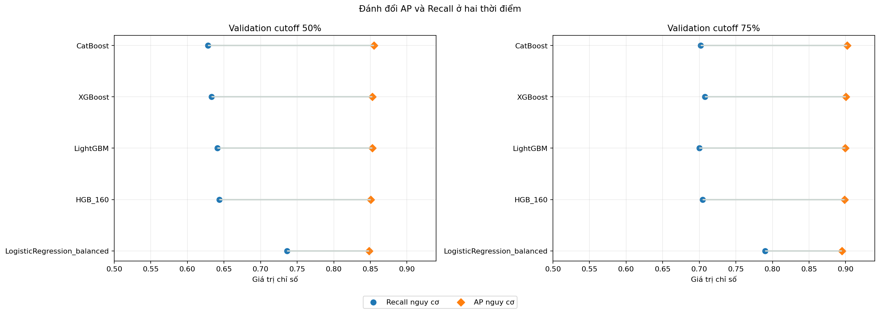
Hình 2.1. AP và Recall lớp nguy cơ của năm mô hình ở hai cutoff.
Các dấu ở cùng một hàng biểu thị hai câu hỏi khác nhau: mô hình xếp hạng nhóm nguy cơ tốt đến đâu và phát hiện được bao nhiêu người tại ngưỡng cảnh báo hiện dùng. LogisticRegression có vị trí Recall nổi bật nhưng AP thấp hơn nhóm boosting. Ở mốc 75 phần trăm, các AP nằm khá sát nhau; chênh AP giữa CatBoost và XGBoost chỉ khoảng 0,0017, chưa đủ để khẳng định tính vượt trội bền vững sau nhiều lần chọn cấu hình trên cùng validation.

2.4. Tác động của thời điểm quan sát và chi phí
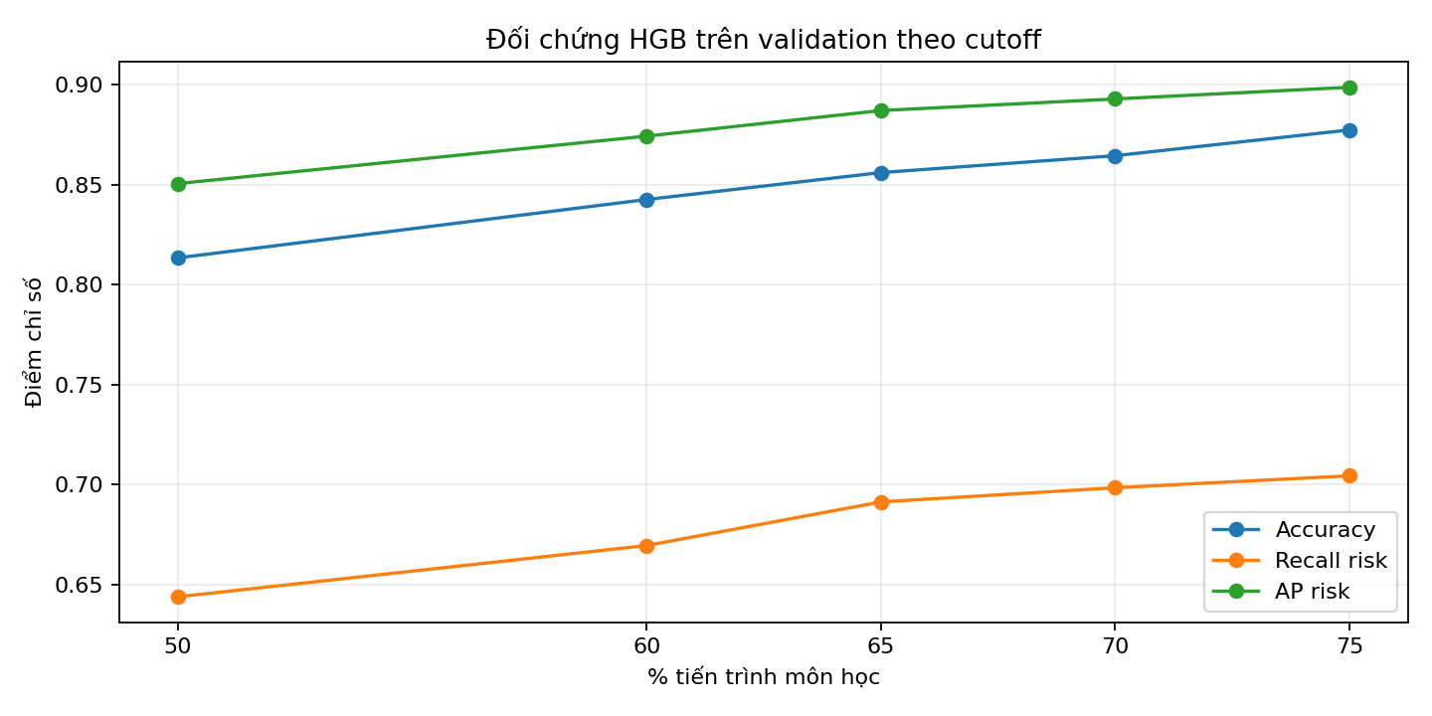
Hình 2.2. Kết quả HGB thay đổi theo tiến trình quan sát của môn học.
Ở mốc 50 phần trăm, HGB có Accuracy 0,8134, Recall 0,6439 và AP 0,8505. Tại 75 phần trăm, các chỉ số tương ứng là 0,8773, 0,7044 và 0,8986. Đường tăng không chứng minh chỉ riêng việc có thêm ngày học đã gây ra toàn bộ cải thiện, vì nhóm lượt học đủ điều kiện cũng thay đổi. Cảnh báo muộn hơn có thể chính xác hơn nhưng còn ít thời gian để hỗ trợ sinh viên.
Trên máy thí nghiệm, CatBoost cấu hình 240 cây mất khoảng 16 đến 18 giây cho huấn luyện và dự báo ở hai mốc chính, trong khi LightGBM và XGBoost ở các cấu hình hiện tại khoảng dưới một giây. Số này chịu ảnh hưởng của cách mã hóa biến, cấu hình và phần cứng. Không được suy từ một lần đo rằng một họ thuật toán luôn nhanh hơn họ khác. Mức Accuracy cao nhất hiện quan sát là 0,8779 tại 75 phần trăm; không có căn cứ báo cáo đã đạt mục tiêu 90 đến 93 phần trăm.

CHƯƠNG 3. CHỌN ĐẶC TRƯNG VỚI HCO VÀ VNLS

3.1. Mục tiêu tối ưu và đối chứng bắt buộc
Mỗi tập đặc trưng ứng viên được biểu diễn bằng một mask nhị phân: bit 1 giữ một cột, bit 0 bỏ cột tương ứng. HCO, VNLS và cách lai HCO–VNLS tìm kiếm trong không gian các mask. Một mask tốt không chỉ có AP cao trên các fold train mà còn cần được xem xét về số đặc trưng sử dụng. Hàm mục tiêu trong pilot đặt trọng số 0,85 cho AP trung bình qua GroupKFold và 0,15 cho phần thưởng độ gọn:
$F(S) = 0,85 × APcv(S) + 0,15 × (1 − |S| / 38)$
S là tập cột được chọn, |S| là số cột trong tập, 38 là tổng số đặc trưng ban đầu; APcv được tính trên các fold train theo nhóm sinh viên. Giá trị fitness không phải AP trên validation. Một mask ít cột có thể có fitness cao hơn nhưng dự báo kém hơn trên validation. Vì vậy bắt buộc có hàng đủ 38 cột với chính cùng cấu hình evaluator để biết rút cột đã đổi chất lượng dự báo ra sao.
Trong nhánh HGB, evaluator dùng 60 vòng và lặp hai seed 41, 77; LightGBM và CatBoost đều dùng bản 80 cây, mỗi bên một seed. Các phương pháp trong từng nhánh có cùng giới hạn tối đa tám lần đánh giá mask mới. Đây là ngân sách pilot đủ để kiểm tra quy trình, chưa đủ để khẳng định nghiệm tối ưu toàn cục. HGB 160 vòng và CatBoost 240 cây ở bảng mô hình đầy đủ có cấu hình khác, tuyệt đối không dùng chúng làm đối chứng trực tiếp cho tác động riêng của việc chọn cột.

3.2. Sáu trường hợp evaluator và cutoff
Evaluator | Mốc | Đủ cột | HCO | VNLS | Lai | Cột lai
HGB 60 | 50% | 0,8500 | 0,8481 | 0,8432 | 0,8460 | 16.5
HGB 60 | 75% | 0,8975 | 0,8935 | 0,8902 | 0,8954 | 17
LightGBM 80 | 50% | 0,8511 | 0,8452 | 0,8470 | 0,8452 | 16
LightGBM 80 | 75% | 0,8970 | 0,8915 | 0,8926 | 0,8968 | 17
CatBoost 80 | 50% | 0,8489 | 0,8414 | 0,8404 | 0,8426 | 17
CatBoost 80 | 75% | 0,8979 | 0,8885 | 0,8854 | 0,8839 | 16

Ở cả sáu tổ hợp evaluator và cutoff, AP validation của hybrid thấp hơn hàng đủ cột cùng evaluator. HGB 75 phần trăm là trường hợp hybrid dẫn hai cách riêng lẻ trong pilot: AP trung bình 0,8954 so với HCO 0,8935 và VNLS 0,8902, song vẫn dưới mức 0,8975 của 38 cột. LightGBM 75 phần trăm cho thấy một đánh đổi rất sát: hybrid chỉ dùng 17 cột, AP 0,8968 so với 0,8970 của đủ cột, còn Recall đều xấp xỉ 0,6898. Không nên viết rằng AP đã tăng; điều quan sát được là giảm 21 cột với mức giảm AP rất nhỏ trong một seed.
Ngược lại, CatBoost 75 phần trăm là kết quả âm cần giữ nguyên: hybrid chỉ dùng 16 cột nhưng AP giảm từ 0,8979 xuống 0,8839; Recall từ 0,6847 xuống 0,6470. Cùng một cách tìm mask không cho cùng kết quả khi thay evaluator. Kết luận có căn cứ ở đây là lựa chọn đặc trưng có thể giúp rút gọn, song chưa chứng minh được lợi ích AP ổn định hoặc ưu thế chung của phép lai.
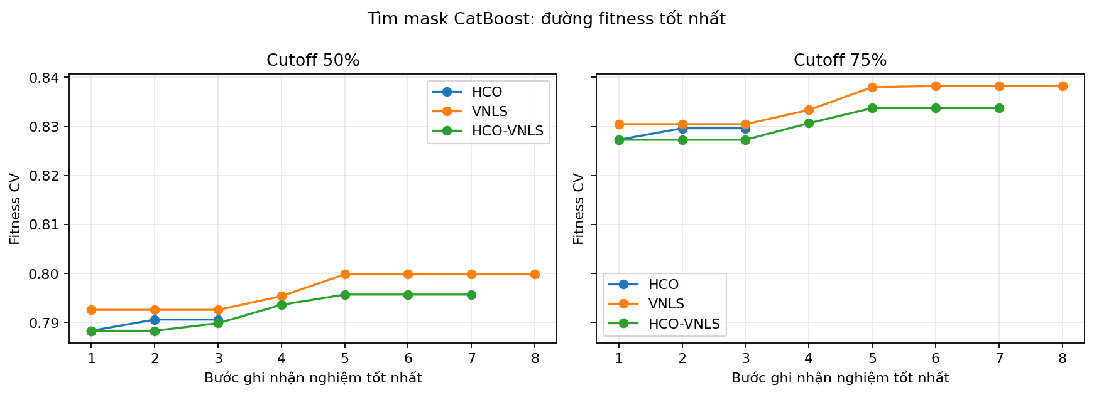
Hình 3.1. Diễn biến fitness khi tìm tập đặc trưng bằng CatBoost 80 cây.
Trục giá trị ở hình là fitness có thưởng độ gọn tính từ các fold train, không phải AP validation. Một đường đi lên cho thấy thuật toán tìm thấy mask có mục tiêu nội bộ tốt hơn trong ngân sách đã đặt. Để đánh giá ích lợi thực tế, vẫn phải đối chiếu AP, Recall và số cột của mask cuối với hàng đủ 38 cột trong cùng cấu hình CatBoost. Tại 75 phần trăm, fitness của VNLS cao hơn hybrid nhưng AP validation của cả hai vẫn thấp hơn hàng đủ cột.

3.3. Độ tin cậy của kết quả và điều kiện diễn giải
Đã thử nhiều mô hình và mask trên cùng validation, nên chênh lệch nhỏ có thể là dao động do chọn lọc. Test trong lịch sử dự án từng được xem; những số ở đây không được giới thiệu như một xác nhận độc lập hoàn toàn mới. Chúng tôi chưa lặp đủ seed hoặc tính khoảng tin cậy cho các cấu hình CatBoost và LightGBM, chưa làm ablation để tách tác dụng của từng nhóm biến cửa sổ, chưa thử HCO/VNLS theo đúng một protocol trên XGBoost và LogisticRegression. Một cột được thuật toán chọn một lần chưa chứng minh cột đó quan trọng ổn định, đặc biệt khi nhiều biến tương quan cùng mô tả một hành vi.
Lần kiểm tra tiếp cần khóa trước giao thức trên một kỳ học chưa từng được dùng chọn tham số, rồi so cùng evaluator giữa đủ cột, HCO, VNLS, hybrid và một bộ cột ngẫu nhiên có cùng kích thước. Có thể lặp seed, đo tần suất chọn cột, tiến hành ablation theo nhóm biến thời gian và báo cáo đồng thời AP, Recall, Precision, Accuracy, số cột, số cảnh báo và thời gian tìm kiếm. Nếu muốn hệ thống đề xuất hành động hỗ trợ, chất lượng gợi ý phải được định nghĩa và đánh giá độc lập thay vì suy ra từ Accuracy phân loại. Đó là điều kiện để phát biểu một cách vững chắc về hiệu quả phương pháp, chứ không phải bước chạy nhằm đạt một con số mong muốn.

